Практическая работа № 1
ИНТЕРФЕЙС ANDROID STUDIO
Цель работы: знакомство с инструментами разработки Android-приложений, с интерфейсом Android Studio, содержанием проекта и основными элементами управления.
Ход работы
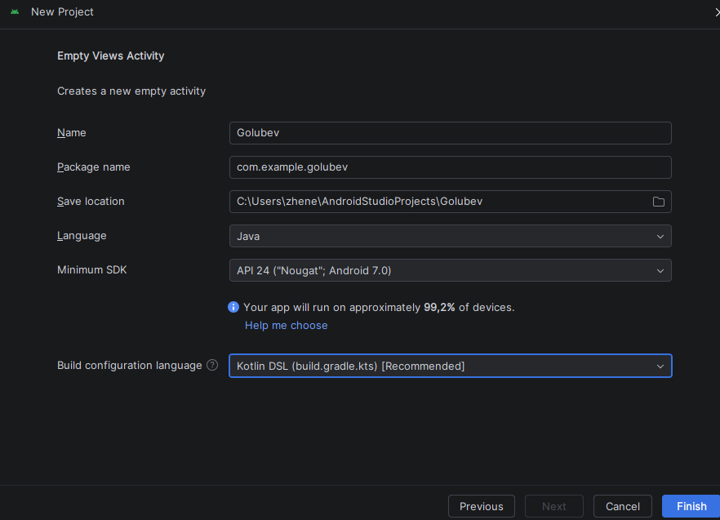
Рис. 1.1. Создание проекта Golubev в Android Studio
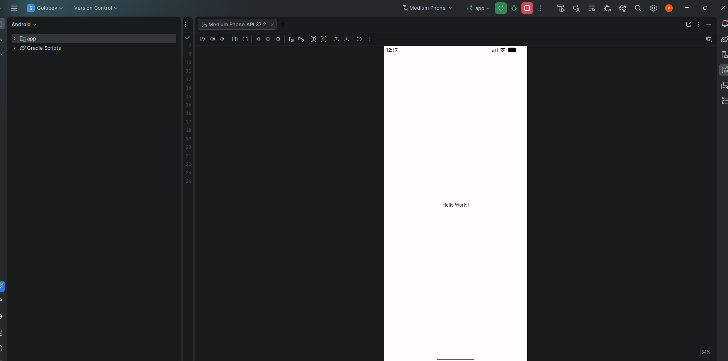
Рис. 1.2. Результат запуска приложения на эмуляторе Android
Вывод: В результате практической работы было произведено знакомство с инструментами разработки Android-приложений, интерфейсом Android Studio, создан проект Golubev и выполнен запуск приложения на эмуляторе Android.
Выполнил | Голубев Евгений Олегович
Проверил | Елкин Николай Сергеевич

